Психодиагностические методы СДВГ

Ориентация.
Визуально-моторный гешталът-тест Бендер (в авторской модификации Л. А. Ясюковой (2000) использовался для анализа уровня развития зрительно-моторной координации и степеннее нарушения.
Дошкольнику предлагалось воспроизвести пять изображений геометрических фигур, расположенных на едином бланке хаотично. Обработка и интерпретация результатов производились согласно предложенным графическим образцам и нормативным данным (Приложение 1).
Внимание и память.
Методика «Корректурная проба», использовалась с целью исследования степени концентрации и устойчивости внимания, темпа психомоторной деятельности.
Обследование проводилось с помощью специальных бланков, на которых были изображены расположенные в случайном порядке буквы (фигуры). Испытуемый просматривал ряд и вычеркивал указанные в инструкции фигуры. Результаты пробы оценивались по количеству пропущенных (незачеркнутых) знаков, а также по времени просмотра заданного количества строк. Результаты выполнения выражаются количественно (Приложение 2).
Тест Тулуз—Пьерона (в модификации Ясюковой Л. А., 2000) применялся с целью изучения свойств внимания: концентрации, устойчивости и переключаемое; психомоторного темпа; точности и надежности переработки информации, волевой регуляции, личностных характеристик работоспособности и динамики работоспособности. Стимульным материалом служит таблица из десяти строк квадратиков, различающихся закрашиваемой формой и расположением рисунка в квадрате (Приложение 2). Тестовый бланк состоит из 10 строчек, на которых в случайном порядке расположены все типы используемых квадратиков. Время работы с каждой строчкой — 60 секунд. По формулам рассчитывались такие показатели, как скорость, точность (концентрация), устойчивость скорости во времени и устойчивость внимания. Данные сравнивались с нормативными показателями.
Методика «Запомни и расставь точки» С помощью данной методики оценивается объем внимания ребенка. Для этого используется лист с точками, предварительно разрезанный на 8 малых квадратов, которые затем складываются в стопку таким образом, чтобы вверху оказался квадрат с двумя точками, а внизу — квадрат с девятью точками (все остальные идут сверху вниз по порядку с последовательно увеличивающимся на них числом точек) (Приложение 3).
Методика «Запомни рисунки» предназначена для определения объема кратковременной зрительной памяти (Приложение 4).
Методика «Заучивание стихотворения» выявляет особенности процесса запоминания, сохранения и воспроизведения аудиальной информации (Приложение 5). Суждение о психическом состоянии складывается из анализа типологии и структуры поведения. Описываются сознание, личность и эмоции.
Тест «Рисунок семьи» направлен на оценку внутрисемейных отношений, переживаний, на восприятие ребенком своего места в семье, отношение ребенка к семье в целом и к отдельным ее членам (Приложение6).
Опросник «Оценочная шкала эмоциональных проявлений ребенка» заполняется взрослым с целью определения степени выраженности эмоциональных проявлений ребенка. Создание профиля чувственных проявлений ребенка вычерчивается в диапазоне от «нет» до «крайне много» (Приложение 7).
Таким образом, выбранные для изучения индивидуальных особенностей детей методики позволяют охватить весь спектр параметрических характеристик особенностей дошкольников с СДВГ: условия роста и развития, уровень и качество внимания, особенности поведения и личностные характеристики, развитие познавательных процессов, состояние мелкой моторики.

Приложение 1. Визуально – моторный гештальт – тест Бендер

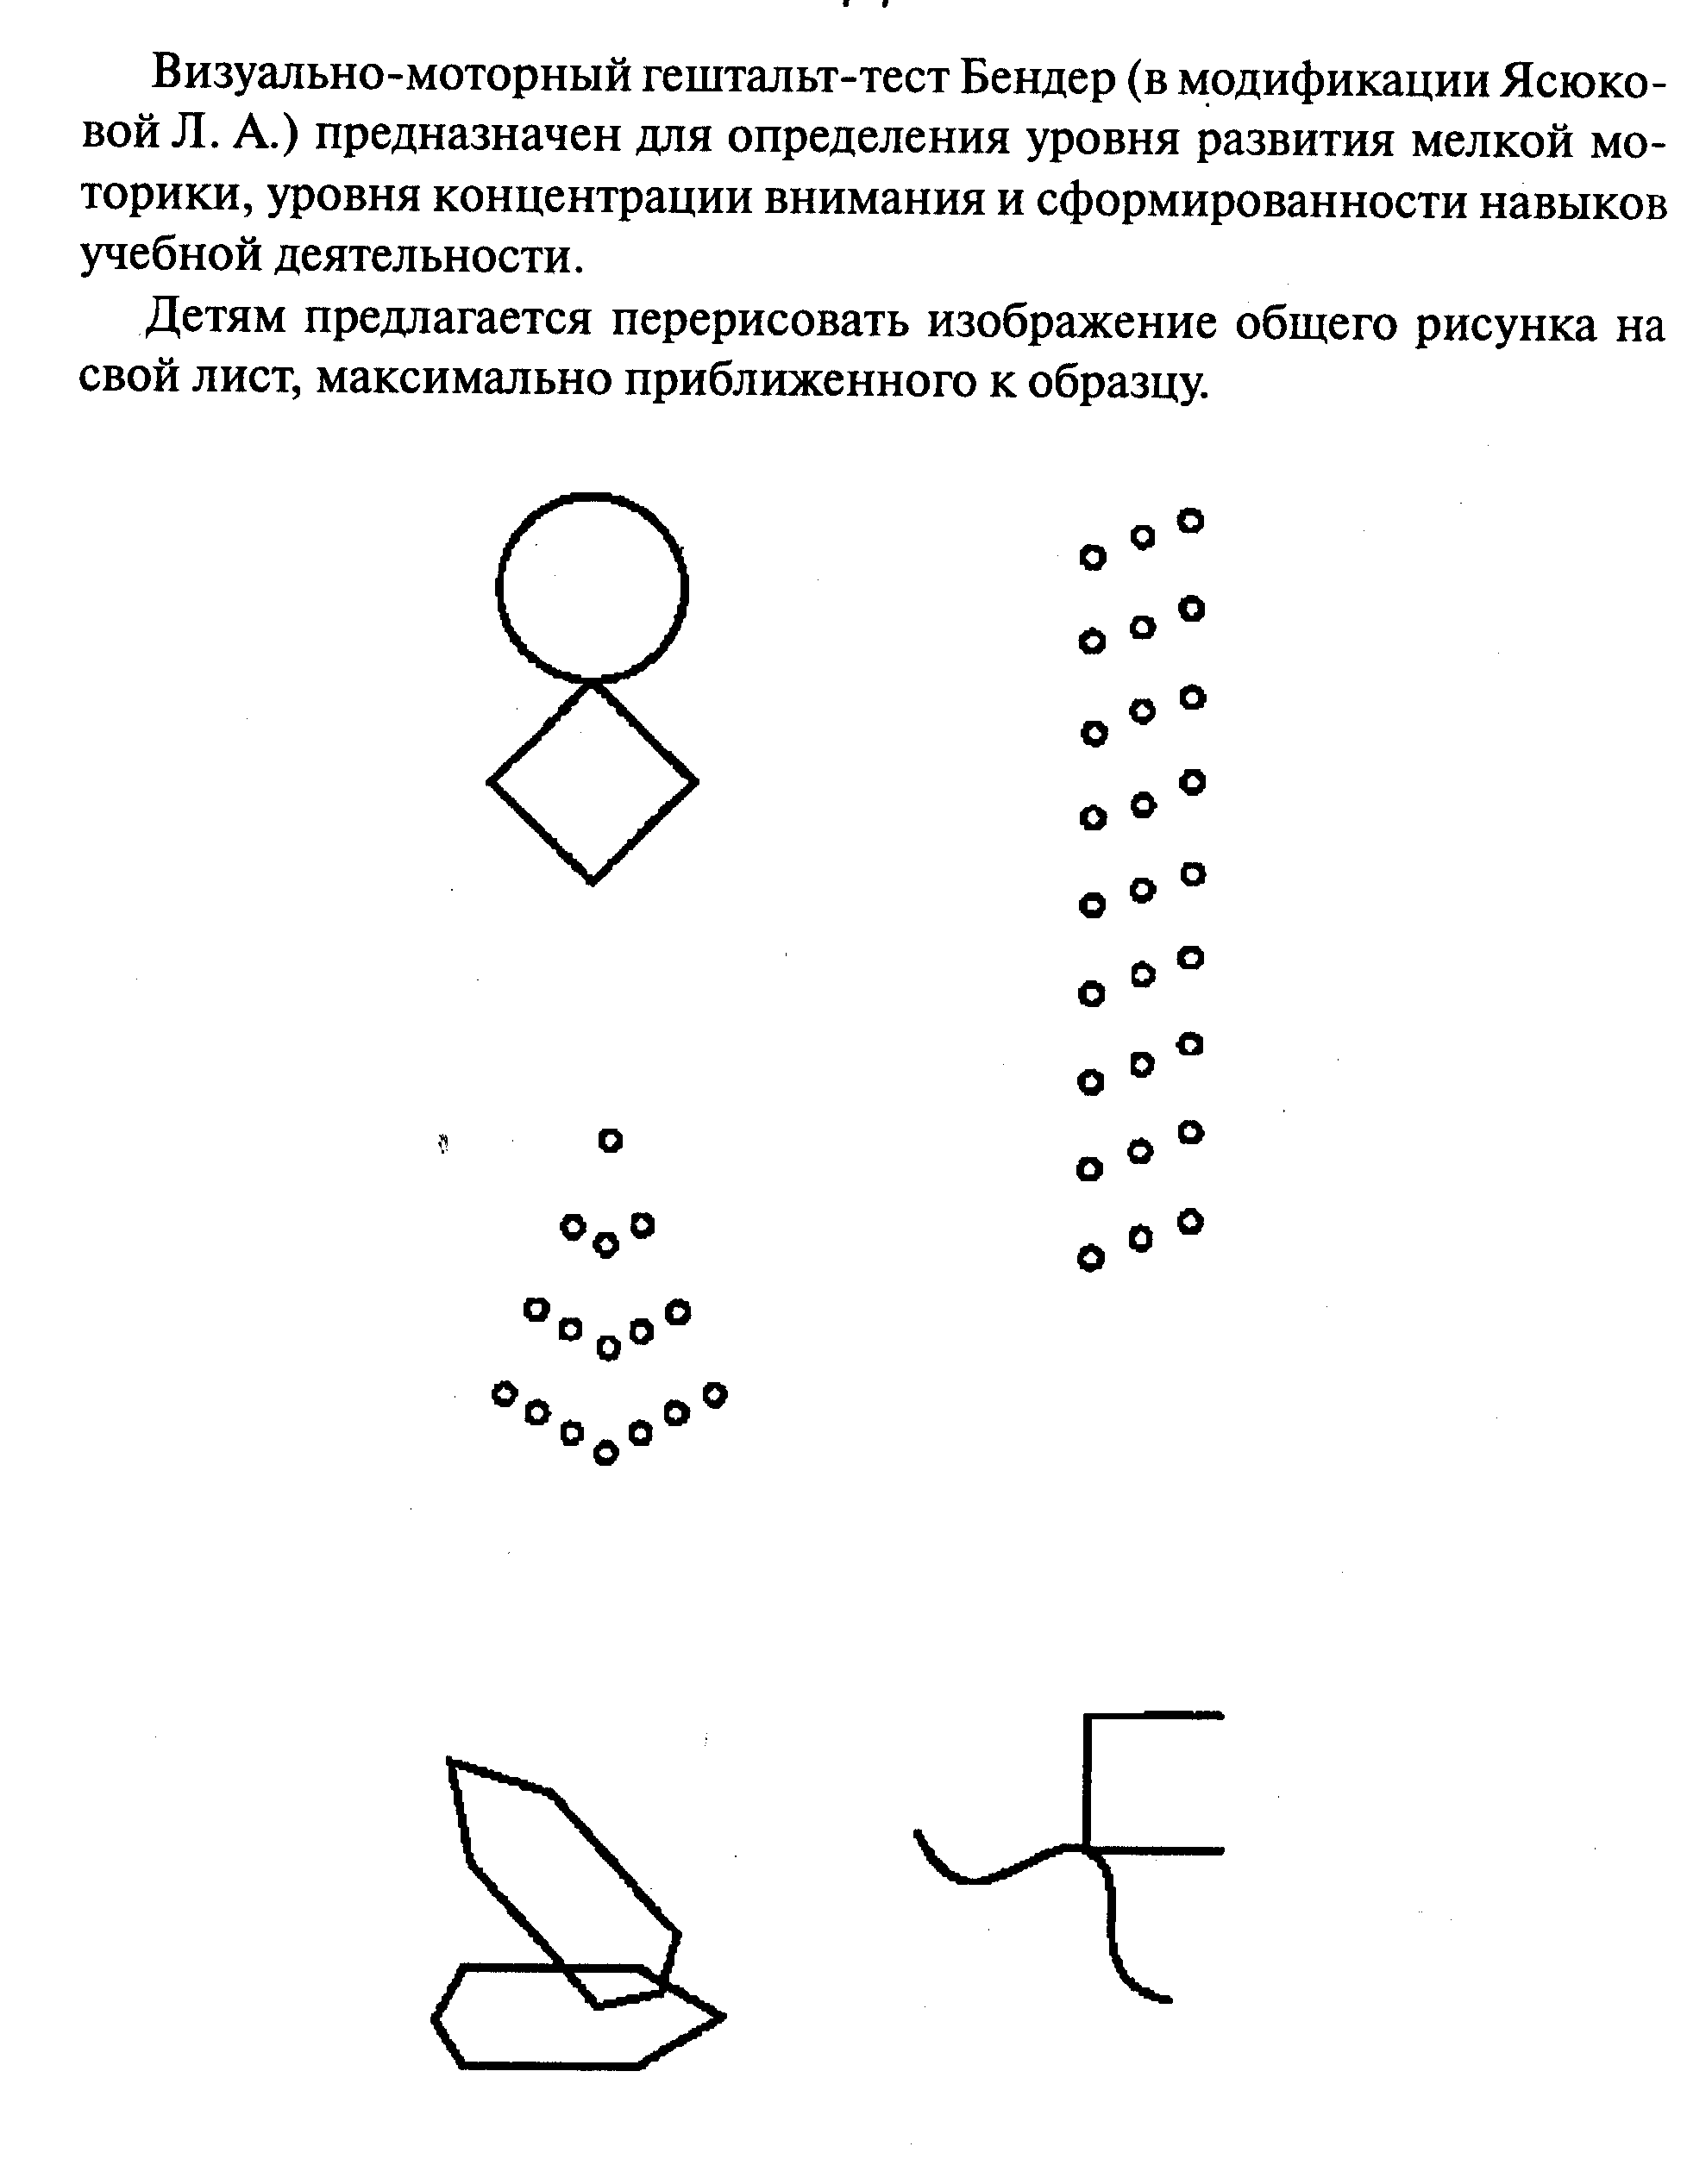

Приложение 2. Методика «Корректурная проба», тест Тулуз - Пьерона

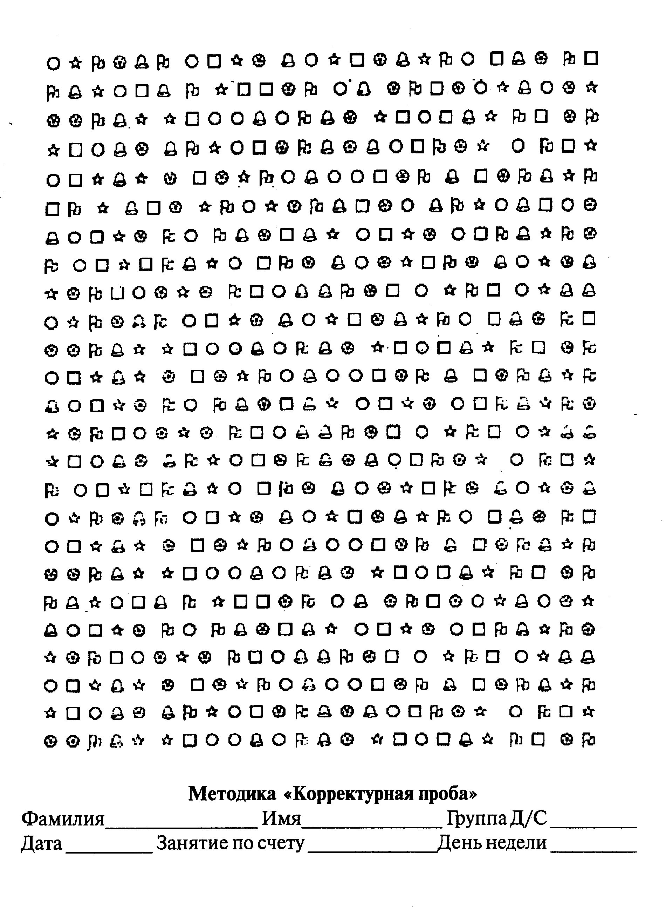

Приложение 2.
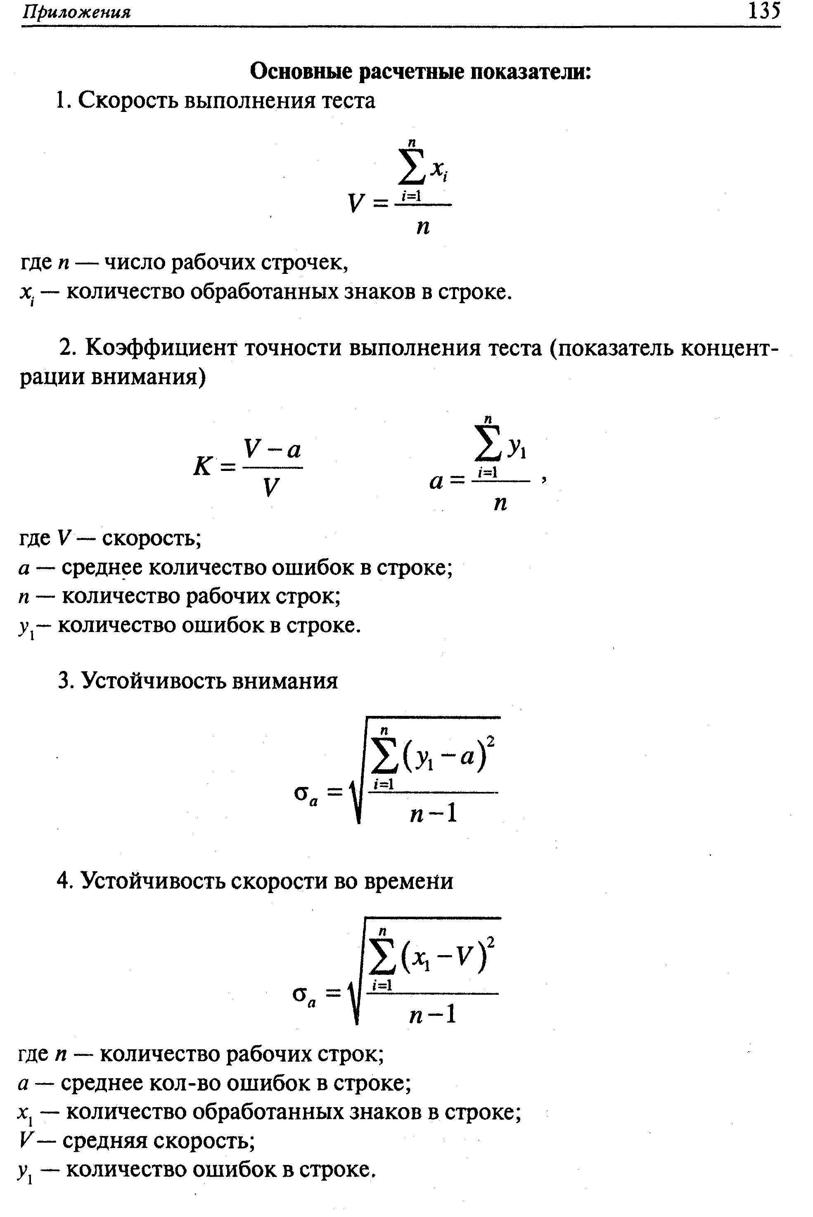

Приложение 3. Методика «Запомни и расставь точки»
С помощью данной методики оценивается объем внимания ребенка. Для этого используется изображенный стимульный материал. Лист с точками предварительно разрезается на 8 малых квадратов, которые затем складываются в стопку таким образом, чтобы вверху оказался квадрат с двумя точками, а внизу — квади (все остальные идут сверху вниз по порядку с последовательно увеличивающимся на них числом точек).
Перед началом эксперимента ребенок получает следующую инструкцию:
«Сейчас мы поиграем с тобой в игру на внимание. Я буду тебе одну за другой показывать карточки, на которых нарисованы точки, а потом ты сам будешь рисовать эти точки в пустых клеточках в тех местах, где ты видел эти точки на карточках».
Далее ребенку последовательно, на 1—2 сек., показывается каждая из восьми карточек с точками сверху вниз в стопке по очереди, и после каждой очередной карточки предлагается воспроизвести увиденные точки в пустой карточке за 15 сек. Это время дается ребенку для того, чтобы он смог вспомнить, где находились увиденные точки, и отметить их в пустой карточке.
Оценка результатов:
Объемом внимания ребенка считается максимальное число точек, которое ребенок смог правильно воспроизвести на любой из карточек (выбирается из карточек, на которой было воспроизведено безошибочно самое большое количество точек). Результаты эксперимента оцениваются в баллах следующим образом:
10 баллов — ребенок правильно за отведенное время воспроизвел на карточке 6 и более точек.
8 – 9 баллов - ребенок безошибочно воспроизвел на карточке от 4 до 5 точек.
6—7 баллов – ребенок правильно восстановил от 3 до 4 точек.
4—5 баллов — ребенок правильно воспроизвел от 2 до 3 точек.
0—3 балла — ребенок смог правильно воспроизвести на одной карточке не более одной точки.
Выводы об уровне развития:
10 баллов — очень высокий.
8-9 баллов — высокий.
6—7 баллов — средний.
4—5 баллов — низкий.
0—3 балла — очень низкий.

Приложение 3.
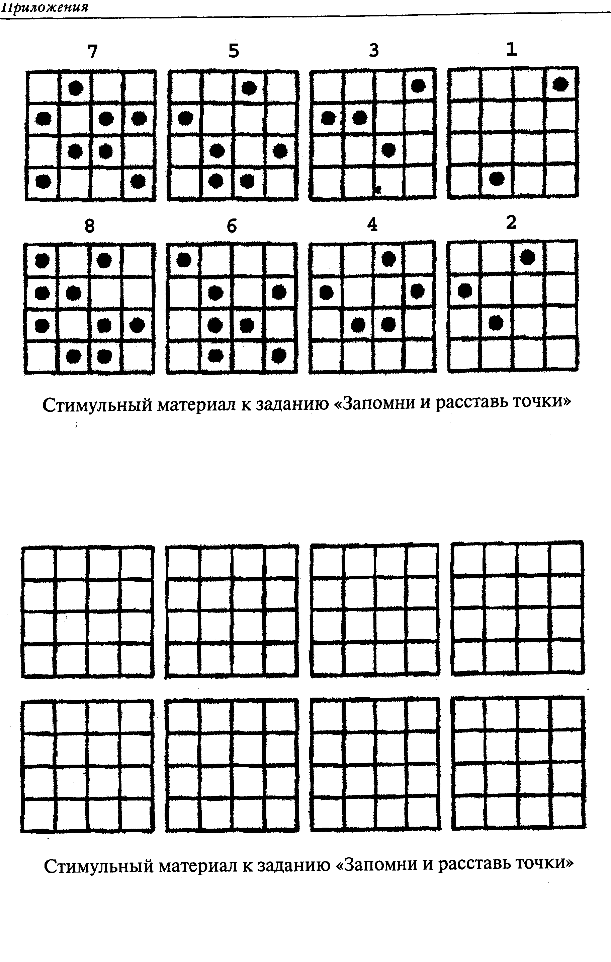

Приложение 4. Методика «Запомни рисунки»

Инструкция: «На этой картинке представлены девять разных фигур. Постарайся запомнить их и затем узнать на другой картинке, которую я тебе сейчас покажу. На ней, кроме девяти ранее показанных изображений, имеется еще шесть таких, которые ты до сих пор не видел. Постарайся узнать и показать на второй картинке только те изображения, которые ты видел на первой из картинок».
Время экспозиции стимульной картинки составляет 30 сек. После этого данную картинку убирают из поля зрения ребенка и вместо нее ему показывают вторую картинку. Эксперимент продолжается до тех пор, пока ребенок не узнает все изображения, но не дольше чем 1,5 мин.
Оценка результатов:
10 баллов — ребенок узнал на картинке Б все 9 изображений, показанные ему на картинке А, затратив на это меньше 45 сек.
8-9 баллов — ребенок узнал на картинке Б 7-8 изображений за время от 45 сек. до 55 сек.
6—7 баллов — ребенок узнал 5—6 изображений за время от 55 сек. до 65 сек.
4-5 баллов — ребенок узнал 3-4 изображения за время от 65 сек. до 75 сек.
2-3 балла — ребенок узнал 1-2 изображения за время от 75 сек. до 85 сек.
0-1 балл — ребенок не узнал на картинке ни одного изображения в течение 90 сек.
Выводы об уровне развития:
10 баллов —очень высокий.
8-9 баллов — высокий.
4—7 баллов — средний.
2-3 балла — низкий.
0—1 балл — очень низкий.

Приложение 4.

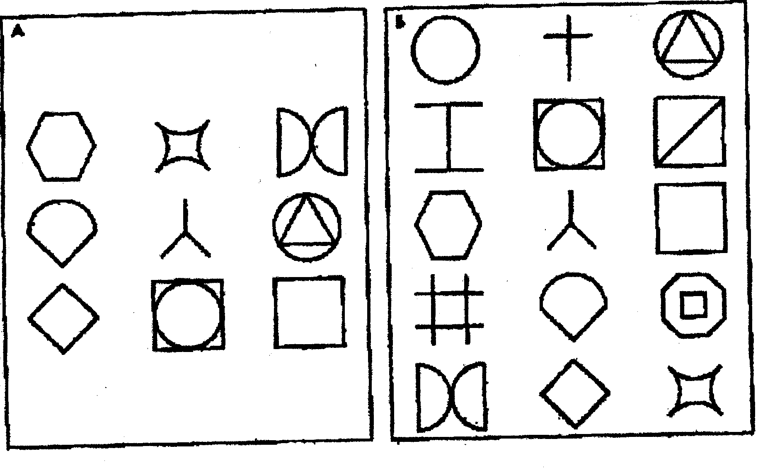

Приложение 5. Методика «Заучивание стихотворения»

Инструкция (состоит из трех основных частей):
Вводная часть: Сейчас мы выучим одно хорошее стихотворение, которое ты постарайся запомнить, чтобы потом рассказать дома папе (бабушке, сестре...). Вот послушай:
«Как дорожит любым деньком Малюточка пчела! — Гудит и вьется над цветком, Прилежна и мила».
Первая часть: Теперь я расскажу первую часть стихотворения, а ты потом его повторишь:
«Как дорожит любым деньком Малюточка пчела!»
Если ребенок допустил ошибки при повторении, то ему говорят: «Ты хорошо рассказал, только еще не все правильно». При этом указывают какие ошибки он допустил и как фраза должна правильно звучать. Затем просят его повторить еще раз. Если ребенок вновь допускает ошибки, то повторение фразы возможно не более трех раз.
Вторая часть: Затем по аналогии заучивают вторую часть стихотворения:
«Гудит и вьется над цветком Прилежна и мила».
Третья часть: Когда обе части стихотворения более или менее заучены, исследователь говорит ребенку: «Очень хорошо, сейчас повторим все стихотворение. Я еще раз тебе его прочитаю, а ты потом его полностью повтори». Читаются обе части. При наличии ошибок поступают так же, как в первой части.
Ход заучивания (количество ошибок и количество предлагаемой и принимаемой помощи) фиксируется в бланке регистрации.
Оценки:
8 баллов — правильное полное воспроизведение всех трех частей.
5 баллов — перестановка, пропуск или добавление слов в какой-нибудь части.
3 балла — воспроизведение смысла четверостишия своими словами.
2 балла — отдельные смысловые связи сохранены, но целостная смысловая связь нарушена.
0 баллов — набор бессмысленных слов или полный отказ.

Пиложение 6. Тест «Рисунок семьи»
Цель: изучение переживаний и восприятий ребенком своего места в семье. Отношение его к семье в целом и к определенным ее членам. Материалы: лист бумаги 21 х 29 см, цветные карандаши, ластик Инструкция: «Нарисуй, пожалуйста, свою семью» (не обозначая, что значит слово «Семья»). Время не ограничено.

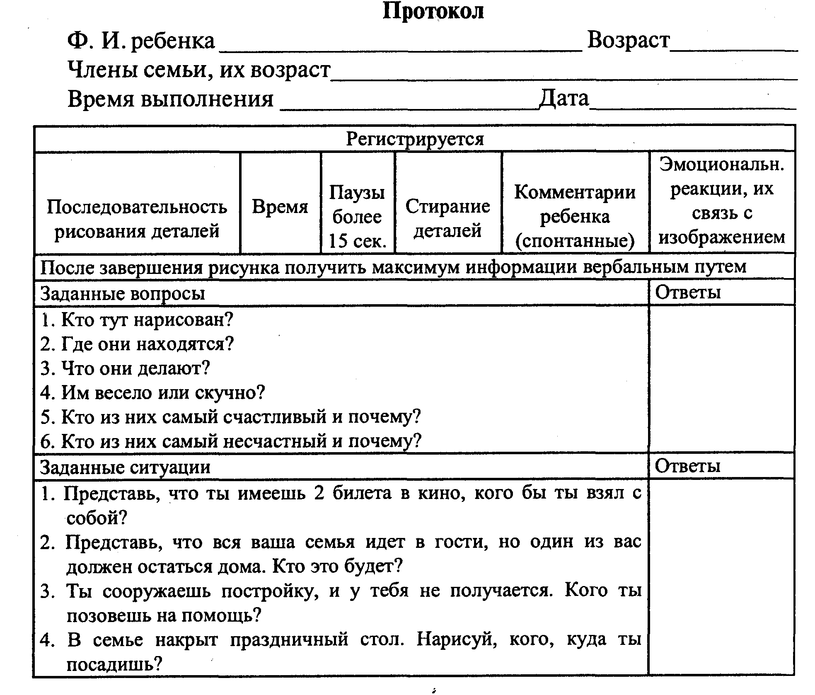

Интерпретация рисунка условно делится на 3 части:
1 — Анализ структуры рисунка, сравнение с реальной семьей.
2 — Анализ процесса рисования.
3 — Интерпретация графических презентаций членов семьи.

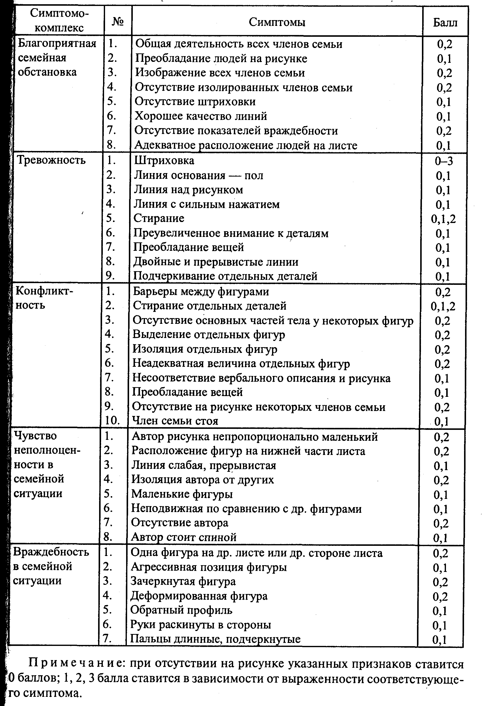

Приложение 7. Оценочная шкала эмоциональных проявлений ребенка

